Qui émet du dioxydde de carbone en France ?

Secteur | 1970 | % | 2009 | %
Transformation énergétique | 113 | 25 | 47 | 13
Industrie | 164 | 35 | 61 | 17
Résidentiel - Tertiaire | 113 | 25 | 92 | 26
Agriculture | 8 | 2 | 10 | 3
Transports | 60 | 13 | 141 | 41

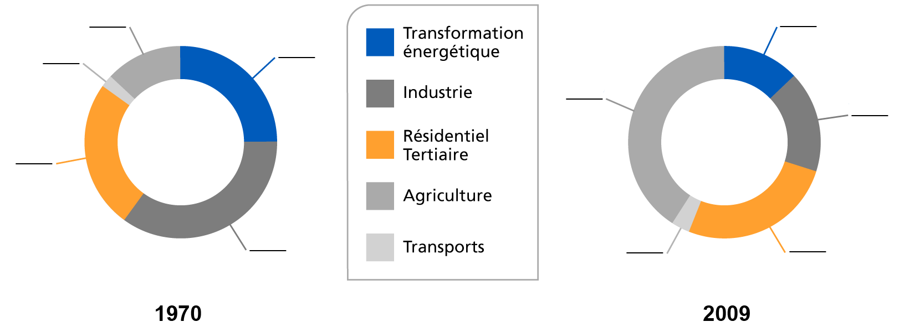

Émissions de CO2 dans l’air, par secteur, en France métropolitaine
(en millions de tonnes de CO₂)
Repères, Chiffres clés de l'énergie – édition 2009
Bilan énergétique de la France en 2009 – juin 2010

